联系电话：135-3588-8888

电子邮箱：dxq456@163.com

求职意向：成本会计

**PERSONAL RESUME**

姓 名：董莘倩

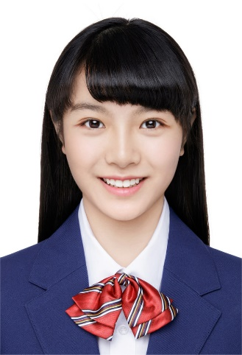

135-3588-8888

董莘倩

求职意向：成本会计

本人性格开朗，喜欢挑战，善于和别人交流，有责任心、自信心、进取心。善于有目标有计划的工作、学习和生活，极为珍惜时间。遵纪守法，廉洁自律，具有良好的社会公共道德和职业道德。有较强的协调能力，团队精神、集体荣誉感较强，听从领导指示，服从组织安排，认真完成领导所吩咐的任务。有较强的再学习能力和动手能力，做事主动性强。能感于创新，真正强大的力量是来源于内心对信念的执着！细节决定成败。

**自我评价**

**工作背景**

**广州市奥力得技术公司**

**深圳市振华科技公司**

**教育背景**

2011.09-2015.06

**会计学(本科)**

主修课程：工商管理、经济学、法学、微观经济学、宏观经济学、基础会计学、中级财务会计、成本会计、税务会计、财务管理、高级财务会计、电算化会计信息系统、会计制度设计等。

2017.03-至今

2015.07-2017.01

会计

会计助理

1、管理公司的会计核算、应收（应付）款；

2、管理会计账簿、会计凭证及相关资料；

3、熟悉经营各环节，加强资产管理主成本核算控制，保证各往来账户清楚、准确；

4、保管有关的各类发票及发票的开据、登记和注销工作；

5、负责公司综合统计工作，汇总公布各种计划完成情况；

6、严格执行会计法、财经纪律、税收政策；

7、财务类单据的整理和保管，记账凭证的装订；

8、负责现金和银行结算业务。

1、负责公司的会计核算事宜，做好凭证的编制、登记，做到帐证相符、帐表相符；

2、按月度填制并报送会计报表，包括成本报表、费用报表、工资报表、报表附注、科目余额表和财务情况说明等；

3、按月、季、年度进行税务申报及汇算清缴，依法正确计提和上缴各项税费，并负责公司税费台帐的登记和管理；

4、根据计划、预算指标审核各类成本费用支出单据，并报告计划和预算的执行情况；

5、负责公司对外统计工作，按要求上报统计报表。

dxq456@163.com

1993年3月29日

Weixin-654321

**重庆大学**

感谢您在百忙之中垂阅我的求职信，当您开启这份自荐书时，将是对我大学三年的检阅，相信我一定不会让您失望的。

我是上海财经大学市场营销专业的，愿意将二十余年所积累的学识和锻炼的能力贡献给贵单位，并尽自己所能为贵企业的进步与发展贡献自己的全部力量。

在校期间，我抓住一切机会锻炼自己各方面的能力，使自己朝着现代社会所需要的具有创新精神的复合型人才发展.。在努力学习专业知识的同时，还进行关于市场营销方面的兼职销售工作，不仅培养了扎实的知识技能，训练了推力分析及实际运用能力，更建立了严谨求实的思维体系;并利用课余时间研读了大量市场营销类书籍，以完善我的专业知识结构。

我还注意不断扩大知识面，利用课余时间自学了计算机的基本操作，熟悉windows操作系统，熟练掌握office办公软件，能熟练运用软件Authorware、Powerpoint等制作和运用，同时获得国家计算机二级证书。善于学习的能力和良好的环境适应能力使我在不断更新的知识科技时代适应各种不同的岗位;我还具备一定的领导组织和策划协调能力,能够组织同学、伙伴、同事找出问题的关键点，谈论出解决的办法，并且在极为平凡的事物中,寻找其独具一格的亮点也是我的专长。

个人而言比较倾向于市场、销售和服务的相关工作岗位和职业，作为一名应届毕业生，虽然对于正式工作缺少经验，不过通过贵公司的培训学习我相信我可以胜任。我能在短时期内,怀抱着积极的态度，认真学习，适应企业环境，达到职业要求。

感谢您在百忙之中抽空查阅我的求职信。怀着对贵企业的崇敬与向往,我很真挚的写了这一封求职自荐信,向您们展现一个自信真实饱满的自我。衷心希望您们能够接纳我,让我能够实现自我的价值，可以为贵企业贡献出我的一份绵薄之力。

此致

敬礼！

董莘倩

2019.12.31

您好！

**尊敬的领导**：

自荐信